**Grupa RENEX sponsorem głównym 79. Mistrzostw Polski U20 w lekkiej atletyce**

**Grupa RENEX objęła rolę sponsora głównego 79. Mistrzostw Polski U20 w lekkiej atletyce, które odbędą się w dniach 25–27 lipca 2025 roku na Stadionie OSiR we Włocławku. Organizowane przez Polski Związek Lekkiej Atletyki wydarzenie będzie jednym z najważniejszych punktów sezonu dla młodych zawodników z całej Polski, a jego obecność w kalendarzu miasta stanowi kontynuację sportowej tradycji Włocławka oraz współpracy Grupy RENEX z krajowymi strukturami lekkoatletycznymi.**

Zaangażowanie Grupy RENEX w wydarzenia tej rangi ma charakter długofalowy. Firma wspierała już wcześniejsze edycje mistrzostw Polski w kategoriach U18 i U23, budując swoją pozycję jako partner, który nie tylko dostarcza wsparcie organizacyjne, ale również aktywnie uczestniczy w budowaniu przestrzeni dla młodych talentów. Udział w tegorocznych mistrzostwach U20 stanowi naturalne rozszerzenie tej współpracy i wpisuje się w szerszą misję firmy, której celem jest tworzenie warunków do rozwoju – zarówno w sferze sportu, jak i edukacji, technologii czy relacji społecznych.

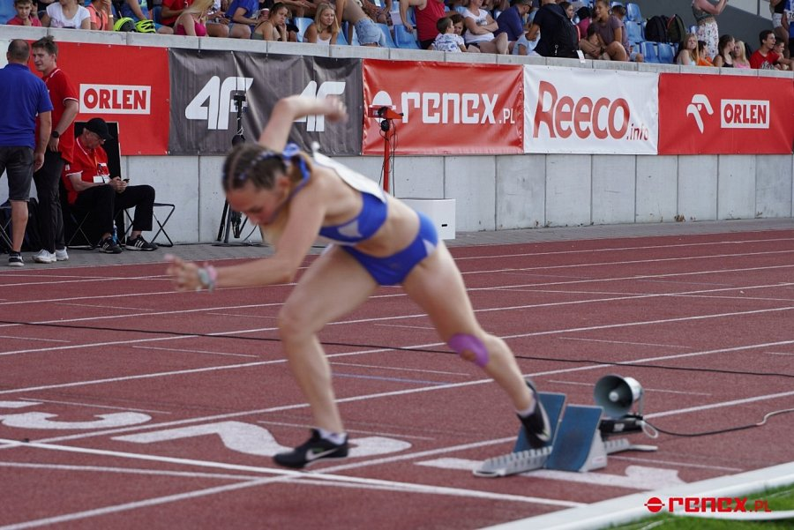

Włocławek jako siedziba Grupy RENEX, zajmuje w tych działaniach miejsce szczególne. To właśnie tutaj firma buduje swoją tożsamość – jako producent, pracodawca, partner edukacyjny i aktywny uczestnik życia społecznego. W ostatnich latach Grupa RENEX wspierała m.in. organizację Mistrzostw Polski w lekkiej atletyce w kategoriach U18 i U23, a także inicjatywy takie jak Palma Festiwal, Pro Gaming Cup, Finały WOŚP czy projekty charytatywne o zasięgu ogólnopolskim, w tym Szlachetną Paczkę. Jednocześnie firma rozwija współpracę z lokalnymi placówkami edukacyjnymi – w tym z Zespołem Szkół Elektrycznych we Włocławku – wspierając rozwój zaplecza dydaktycznego i nagradzając najlepszych uczniów.



Działania Grupy RENEX obejmują również wsparcie indywidualnych karier i projektów studenckich. Firma wspierała Angelikę Szymańską – judoczkę z Włocławka i reprezentantkę Polski na Igrzyska Olimpijskie w Paryżu – a także współpracowała z zespołem PUT Motorsport. Obecnie aktywnie wspiera studencki zespół PUT Rocketlab z Politechniki Poznańskiej, który przy wsparciu Grupy RENEX zbudował rakietę HEXA 5 – zwycięzcę międzynarodowych zawodów FAR-OUT 2025 w USA. Wspólne działania obejmują dostarczanie komponentów, narzędzi i wiedzy technologicznej potrzebnej do realizacji projektów o najwyższym poziomie zaawansowania.

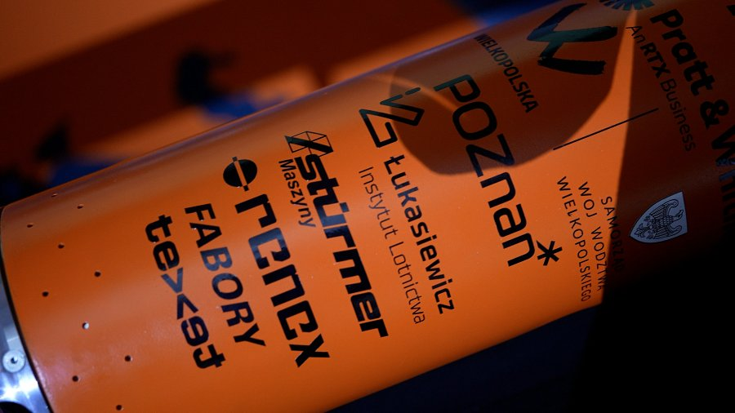

W przeszłości Grupa RENEX organizowała również Mistrzostwa Polski w Lutowaniu – wydarzenie popularyzujące wiedzę techniczną wśród uczniów szkół zawodowych i technicznych. Dziś firma nadal pozostaje aktywnym partnerem środowisk edukacyjnych, promując rozwój umiejętności praktycznych w obszarze elektroniki i inżynierii.

Sponsoring 79. Mistrzostw Polski U20 w lekkiej atletyce stanowi naturalny etap w rozwoju tych działań. Grupa RENEX jako firma technologiczna głęboko zakorzeniona w regionie, od lat podkreśla swoją rolę nie tylko jako dostawcy rozwiązań dla przemysłu, ale również jako ambasadora wartości, które łączą świat sportu i nowoczesnych technologii: precyzji, systematyczności, pracy zespołowej i odpowiedzialności. Wspieranie wydarzeń sportowych to dla firmy nie incydentalne działanie, lecz część długofalowej obecności w przestrzeni społecznej.

Grupa RENEX zaprasza wszystkich do udziału w 79. Mistrzostwach Polski U20 w lekkiej atletyce. Przez trzy dni stadion miejski stanie się areną sportowych emocji, rywalizacji na najwyższym poziomie i inspiracji, którą tworzą młodzi ludzie z pasją. Wstęp na wydarzenie jest bezpłatny, a obecność kibiców będzie nie tylko wsparciem dla zawodników, ale również wspólnym świętem sportu, młodości i zaangażowania. Grupa RENEX z dumą wspiera to wydarzenie – wierząc, że to właśnie lokalne inicjatywy mają największy wpływ na budowanie silnych, świadomych i zjednoczonych społeczności.